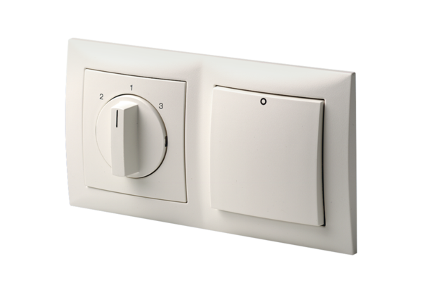Вентиляционный контроллер RLS 3Комплект поставки: 1 штукАссортимент: К
Номер артикула: 0157.0831Изготовитель: MAICO

